镇安县科学技术协会
2017年部门决算公开情况说明

一、部门主要职责
镇安县科学技术协会为正科级公务员参管社会团体单位，在县委政府领导下开展工作，部门主要职责是：
1、参与制定全县科普工作总体规划和年度计划，为县政府提供科普工作决策服务；组织开展经常性、社会性科普活动、举办科普专栏和专题节目，弘扬科学精神、普及科学文化知识、传播科学思想和科学方法、先进实用技术、提高全县人民科学文化素质，为社会主义物质文明和精神文明服务。
2、组织科技工作者围绕全县科技、经济和社会发展中的重大问题开展科学论证、咨询服务，提出意见和建议，开展科技培训、科技咨询、科技服务、推广科学技术，为全县经济发展和社会事业进步服务，为“三个文明”建设服务。
3、开展学术活动，活跃学术思想，组织评选和表彰优秀学术论文，对科技人员进行在教育，促进科学技术繁荣和发展。
4、承担镇安县农民技术职称评定领导小组办公室、县“科技之春”宣传月活动领导小组办公室工作。
5、组织开展青少年科技教育活动，培养具有创新能力的科技人才。
6、表彰、奖励、宣传优秀科技工作者，推荐科技成果，推荐科技人才，弘扬“尊重知识、尊重人才”的社会风尚，促进青年科技人才的成长和提高。
7、发挥党和政府联系科技工作者的桥梁、纽带作用，向科技工作者宣传党的路线、方针、政策；向县委、县政府及有关部门反映科技工作者的呼声、要求和建议，维护科技工作者的合法权益，建设好科技工作者之家，全心全意为科技工作者服务。
8、负责科普组织网络和科普队伍建设，管理所属团体，指导乡镇科普协会及农村专业技术协会，研究会的工作。
9、作为人民政协的组成单位，履行人民团体政治协商、民主监督、参政议政职能。
10、开展与县外科技团体的联系和友好交往，组织开展科技交流活动，积极引进技术、人才。
11、兴办符合科协章程及宗旨的社会公益性事业，促进民办科技、科普事业的发展。
12、完成县委、县政府交办的临时工作及其他任务
二、2017年度部门工作完成情况
2017年，县科协紧紧围绕县委、县政府工作大局,深入学习贯彻党的十九大、省市县会议精神，以习近平总书记系列重要讲话为指导，坚持开放性、枢纽型、平台型科协组织建设目标，坚持服务科技工作者，服务创新驱动发展，服务公民科学素质提高，服务党和政府科学决策的职责定位，围绕“五新战略”“五大攻坚战”“两学一做”“三项机制”等中心工作， 多措并举，追赶超越，推进科普工作再上新台阶。全年科普工作突出“四个三”，即体现三个“新”字，重点主打“三大平台”、提升“三大能力”、推进“三大建设”，高效完成了全年各项目标任务。
（一）创新载体，形成科普宣传新特色
围绕“四类”重点人群，不断创新载体，丰富内涵,着力主打“三大平台”，形成了全方位、宽领域、多层面科普宣传特色。
一是主打数字科普宣传平台。
二是主打品牌活动宣传平台。
三是主打科普基地宣传平台。
（二）示范带动，提升科普服务新效能
一年来，我们严格按照科协工作职责定位，全面提升“三大能力”，促进了全县科普工作工作的整体均衡推进。
一是提升科技助力精准扶贫能力。积极认真实施全县脱贫攻坚工作。
二是提升科协服务科技人才能力。
三是提升科普示范带动引领能力。
三、部门决算单位构成
2017年镇安县科协决算公开单位构成为：科协本级。
即纳入本部门2017年部门决算公开范围的单位共有1个，包括：
序号 | 单位名称
1 | 镇安县科学技术协会（本级）
四、部门人员情况说明
截止2017年底，本部门人员编制9人，其中行政编制9人、事业编制0人；实有人员5人，其中行政5人、事业0人。单位管理的离退休人员3人。
五、部门决算收支情况说明
（一）2017年度收入支出总体情况说明
1、2017年度收入总计152.65万元，支出总计152.65万元；较2016年收支总计119.53万元，增加了33.12万元；主要是2017年其他科普项目资金较2016年有所增加。如科普扶贫，科普宣传项目较上年都有所增加。
2、2017年收入总计152.65万元（可采用图表进行辅助说明）。包括：
- 公共预算财政拨款收入148.05万元，为市级财政当年拨付的公共预算资金财政拨款。
（2）政府性基金预算财政拨款0.00万元。
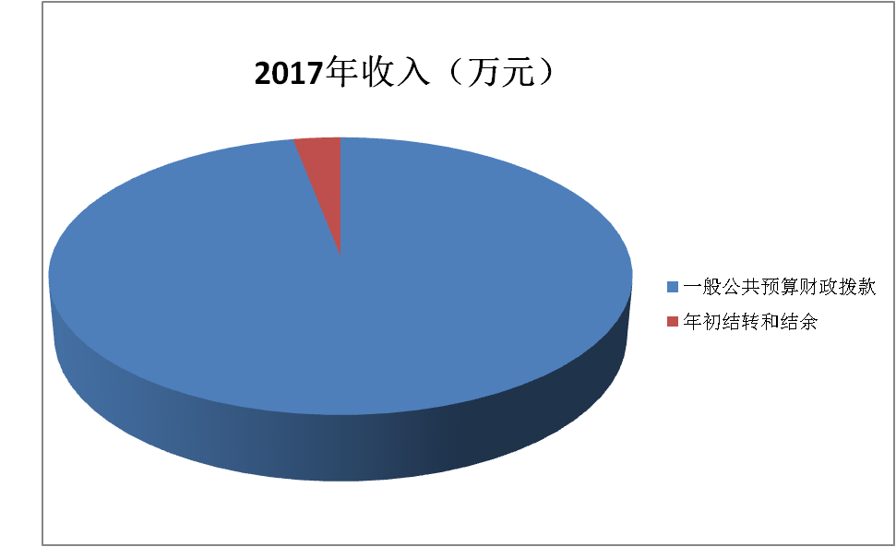
（3）上年结转和结余4.60万元，为以前年度尚未列支，结转到本年仍按原规定用途继续使用的资金。
3、本年支出总计152.65万元（可采用图表进行辅助说明）。包括：
（1）基本支出81.95万元，主要是为保障科协部门机构正常运转、完成日常工作任务而发生的各项支出。其中：工资福利支出30.32万元，对个人和家庭的补助支出48.13万元，商品和服务支出3.20万元，其他资本性支出0.30万元。
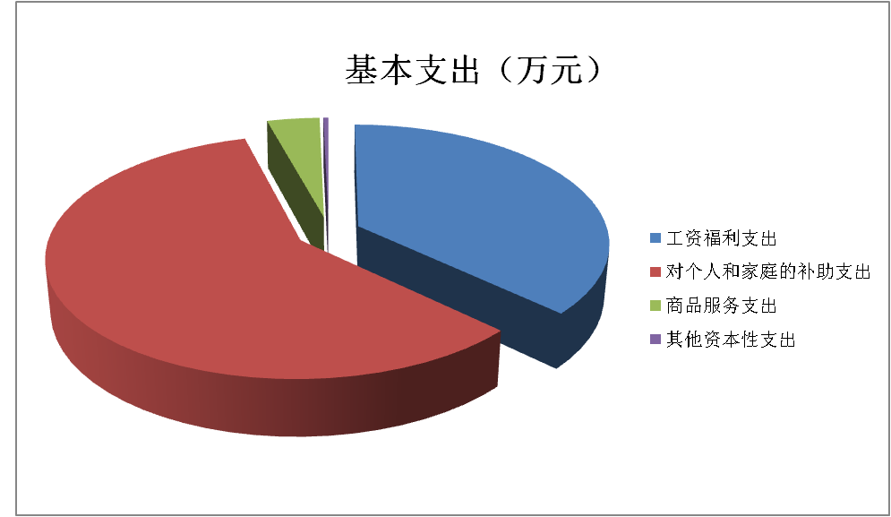
- 项目支出68.10万元，主要是为完成特定工作任务或事业发展目标，在基本支出之外发生的支出，包括科普活动项目工作经费37.40万元，其他科学技术普及支出工作经费30.70万元。
（3）年末结转和结余2.60万元，主要是本年度及以前年度预算安排、因客观条件发生变化无法按原计划实施，需延迟到以后年度按原规定用途继续使用的资金。
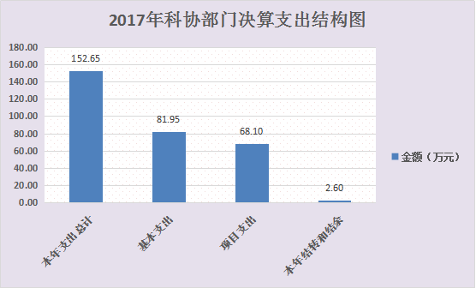
（二）2017年度财政拨款收入支出总体情况说明
1、2017年度财政拨款收入总计152.65万元，财政拨款支出总计152.65万元；较2016年收支总计119.53万元，增加了33.12万元；主要是2017年其他科普项目资金较2016年有所增加。如科普扶贫，科普宣传项目较上年都有所增加。
- 2017年一般公共预算财政拨款支出合计152.05万元。按政府功能分类科目列项，支出具体内容如下：

（二）公共预算财政拨款支出决算表
单位：万元
支出功能分类 |  | 合计 | 基本  支出 | 项目  支出
科目编码 | 科目名称 | 合计 | 基本  支出 | 项目  支出
合 计 |  | 150.05 | 81.95 | 68.10
206 | 科学技术支出 | 150.05 | 81.95 | 68.10
20607 | 科学技术普及 | 150.05 | 81.95 | 68.10
2060701 | 机构运行 | 61.37 | 61.37
2060702 | 科普活动 | 37.40 |  | 37.40
2060799 | 其他科学技术普及支出 | 51.28 | 20.58 | 30.70
3、一般公共预算财政拨款基本支出81.95万元。其中：人员经费78.45万元，含工资福利支出30.32万元、对个人和家庭的补助支出48.13万元；公用经费3.50万元，含商品和服务支出3.20万元、其他资本性支出0.30万元。
4、政府性基金财政拨款收支情况说明
本部门无政府性基金决算收支，并已公开空表。
（三）2017年度“三公”经费、培训费及会议费支出情况说明
1、“三公”经费财政拨款支出总体情况说明。
2017年度一般公共预算财政拨款安排的“三公”经费支出总计0.26万元，其中，因公出国（境）费用0.00万元，公务用车购置费0.00元，公务用车运行维护费0.00万元，公务接待费0.26万元，比上年0.30万元减少了0.04万元。
1.1、因公出国（境）费用0.00万元，较上年无增减变化。
1.2、公务用车购置费0.00元，较上年无增减变化；公务用车运行维护费0.00万元，较上年无增减变化。
1.3、公务接待费0.26万元，主要用于：科普宣传接待、上级检查接待等。2017年公务接待16批、69人次，较上年节约了0.04万元。
2、2017年培训费支出决算0.15万元，主要用于：科普培训等，与上年相同。
3、2017年会议费支出决算0.10万元，为科协工作会议费用，会议费与上年相同。
六、2017年部门绩效管理情况说明
2017年本部门末开展绩效管理，计划在2018年开展绩效管理工作。
七、其他重要事项的情况说明
（一）机关、单位运行经费支出情况。
2017年机关运行经费3.20万元。指为保障科协单位运行用于购买货物和服务的各项公用经费，包括办公及印刷费、邮电费、差旅费、会议费、福利费、日常维修费、专用材料及办公用房水电费、办公用房取暖费、办公用房物业管理费及其他费用。较2016年41.00万元减少了37.80万元，原因是降低了日常公用支出。
（二）政府采购支出情况。
2017年本部门政府采购支出总额共2.60万元，其中政府采购货物类支出2.60万元、政府采购服务类支出0.00万元、政府采购工程类支出0.00万元。 2017年科协部门严格遵守政府采购法规政策 ，按规定办理采购事项--科学普及宣传牌制作2.60万元。
（三）国有资产占用及购置情况说明
截至2017年末，本部门所属单位共有车辆0辆；单价20万元以上的通用设备0台（套）；单价50万元以上的通用设备0台（套）。2017年当年购置车辆0辆；购置单价20万元以上的设备0台（套）；购置单价50万元以上的通用设备0台（套）。
八、专业名词解释
1、科普活动：指在一定的背景下，以开发公众智力和提高素质为使命，利用专门的普及载体和灵活多样的宣传、教育、服务形式，面向社会、面向公众，适时、适需地传播科学精神、科学知识、科学思想和科学方法，实现科学的广泛扩散、转移和形态转化，从而取得预想的社会、经济、教育和科学文化效果的社会化科学传播活动。
2、科学素质：科学素质是公民素质的重要组成部分，公民具备基本科学素质一般指了解必要的科学技术知识，掌握基本的科学方法，树立科学思想，崇尚科学精神，并具有一定的应用科学处理实际问题、参与公共事务的能力。
3、科学普及：科学普及简称科普，又称大众科学或者普及科学，是指利用各种传媒以浅显的、让公众易于理解、接受和参与的方式向普通大众介绍自然科学和社会科学知识、推广科学技术的应用、倡导科学方法、传播科学思想、弘扬科学精神的活动。科学普及是一种社会教育。

镇安县科学技术协会
2018年9月16日

